

**陕 西 省 图 书 馆 学 会**

**工 作 通 讯**

**GONG ZUO TONG XUN**

**2022年第1期（总第87期）**

**（亲子阅读）**

内部交流 2022年2月

**☆陕西☆**

**2021年陕西省家庭亲子阅读活动启动仪式**

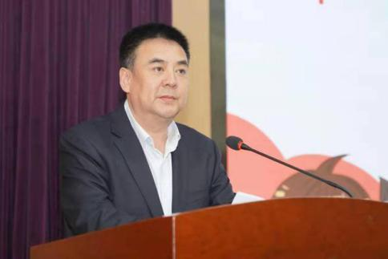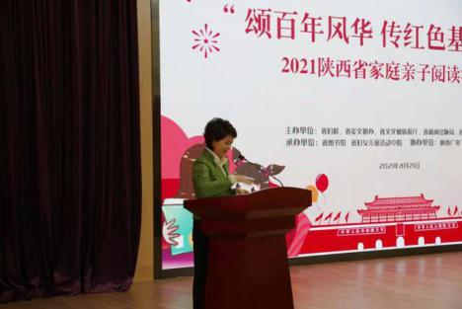书籍是人类知识的载体，是人类智慧的结晶，是人类进步的阶梯。2021年4月21日下午，在4月23日“世界读书日”来临之际，省妇联、省委文明办、省文化和旅游厅、省新闻出版局、共青团陕西省委、陕西省关心下一代工作委员会等6部门主办，陕西广电飞鸟传媒有限公司协办，开展以“颂百年风华 传红色基因”为主题的2021陕西省家庭亲子阅读活动启动仪式。参与此次活动的有省委宣传部副部长，省新闻出版局、省版权局局长程宁博，省妇联党组副主席温琳，省关工委副主任孙利平，省委文明办副主任胡纪美，省文化和旅游厅团省委二级巡视员王军民，陕西省图书馆党委书记馆长周云岳，陕西省妇女儿童活动中心主任周曼茹， 陕西广电飞鸟传媒有限公司总经理崔明锦。特邀出席本次活动的还有部分专家学者，以及来自西安幼儿园、陕西省家庭亲子阅读体验基地、省妇联网上家长学校、省女幼儿园园长联谊会、省儿童福利会等社会组织的家庭代表和教师代表。本次启动仪式特邀省妇联兼职副主席、陕西广播电视台节目主持人杨芳主持仪式。

2021年是中国共产党成立100周年，是“十四五”开局之年，也是全面建设社会主义现代化国家新征程的开启之年。此次活动以“颂百年风华 传红色基因”为主题，在全省广大家庭中开展2021陕西省家庭亲子阅读，旨在引领广大家庭坚定文化自信，弘扬优良传统，树立家国情怀，让社会主义核心价值观在家庭落地生根。

省图书馆周云岳馆长讲到在共产党成立100周年之际，为营造全社会爱党爱国爱社会主义的良好氛围，在全省广大家庭中开展2021陕西省家庭亲子阅读活动，旨在引领广大家庭坚定文化自信，弘扬优良传统，树立家国情怀，让社会主义核心价值观在家庭落地生根。

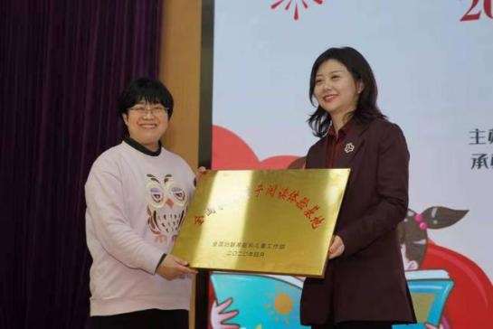省妇联温琳副主席认为开展党史教育，传承家教家风，家国情怀，爱国精神，开展新时代文明建设，传承优秀文化，科学家教是社会重任。通过此次活动，促使家长与儿童养成良好阅读习惯，收获亲情成长，传扬优秀家风。开展亲子阅读活动，引起社会对阅读的重视，熏陶孩子的情操，营造书香家庭，推进未成年人思想道德教育及家庭文明建设。

省妇联领导温主席代全国妇联对省图书馆进行了“全国家庭亲子阅读体验基地”授牌仪式。希望“省图基地”能够充分发挥好示范带动作用，开展好亲子阅读指导服务，不断深化家庭教育，为促进家庭文明新风尚作出新的贡献。

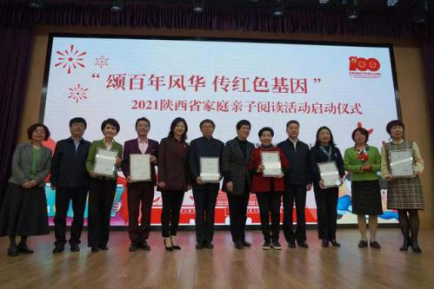省委宣传部程宁博副部长，省关工委孙利平副主任、省委文明办胡纪美副主任，省文化和旅游厅，团省委王军民巡视员，省图书馆周云岳馆长，省妇女儿童活动中心周曼茹主任，为“陕西省家庭亲子阅读指导专家”颁发了聘书。希望专家们在未来的工作中尽心尽责，为参赛家庭做好指导服务。

书香三秦、德润万家、亲子阅读、相伴成长。今天，有两户家庭来到现场分享了他们的阅读快乐，精彩的表现和饱含情感的故事让现场嘉宾感受到了家庭亲子阅读的魅力。

活动的最后主办单位、协办单位和承办单位领导手握画笔共同开启了“颂百年风华 传红色基因”2021陕西省家庭亲子阅读活动。一幅水墨画卷徐徐展开，书香、阅读与传承缓缓呈现，预示着2021年陕西省家庭亲子阅读竞赛将取得圆满成功！（樊东坡）

**☆四川☆**

**区图书馆：亲子阅读沙龙受追捧**

2020年，高坪区图书馆开展的 “亲子共阅读 书香润童心”主题家庭亲子阅读沙龙，深受广大读者的欢迎。

12月26日下午，少儿教师王敏以《妈妈，为什么》为题进行了阅读辅导，讲述了关于孩子和妈妈紧紧相依的甜蜜和对未来无限的畅想。活动过程中，孩子和家长、老师亲密互动，孩子们阅读兴趣浓厚，对故事充满好奇，不停地举手提问，少儿阅览室内不时传来孩子们的阵阵欢笑。

据了解，今年5月以来，高坪区图书馆已开展亲子阅读活动24期，受益读者近2000人。

“这个亲子阅读沙龙是个文化惠民的好活动，给孩子搭建了阅读平台，也让孩子结交了同样喜欢阅读的小伙伴。活动开展以来，我和孩子每期都参加，希望阅读沙龙能一直开展下去，越办越好。”宋锦添小朋友的父亲说。

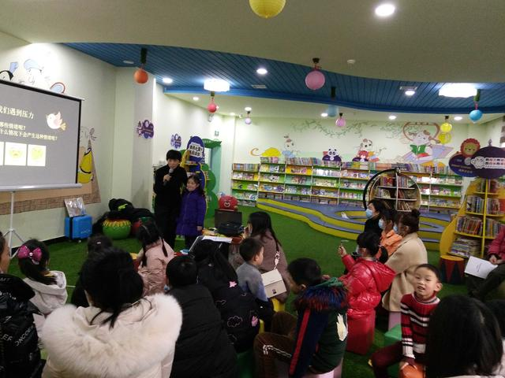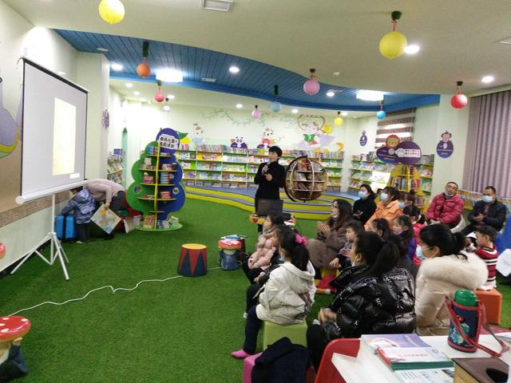

**家校互动 趣味共读——华阳实验小学亲子阅读活动报道**

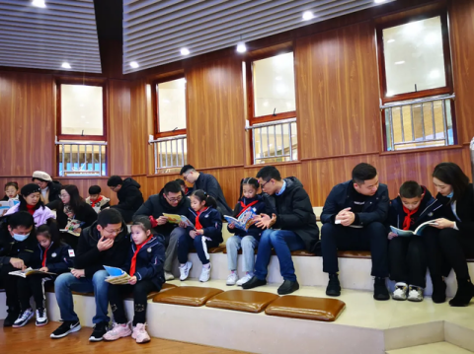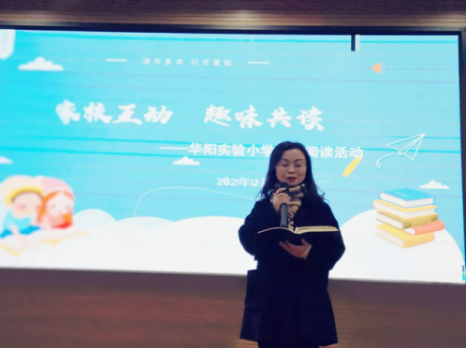秋收冬藏，冬天是积蓄力量的好时候，也是读书的好时节。为进一步推进书香校园建设，构建家校共读体系，丰富全校师生和家长的精神文化生活，在这个美丽冬日，华阳实验小学“家校互动，趣味共读”亲子阅读活动在学校图书馆拉开了帷幕。

阅读一本好书，点亮一盏心灯。银翠琴副校长就学校的书香校园建设向大家进行了详细的介绍，华阳实小秉承“以人文春风，奠秋实之基”的办学理念，努力培养了一批又一批“才如春华，品如秋实”的优秀学子。

读书是门槛最低的高贵”，就父母来说，不仅自己的求学生涯需要大量阅读，成为父母之后，阅读更是成为了家长们的必修课。为了更好地引导孩子进行阅读，汪桂先老师以问题为导向，为家长进行了深入的经验分享。

**☆福建☆**

**“心有灵犀”——三明市少儿图书馆“庆元旦·迎新春”亲子阅读活动**

一元伊始，万象更新。

新冠，成就了不平凡的2020；我们，成就了最努力的2020。

为进一步提高全民阅读氛围，提升亲子阅读的热情，在此辞旧迎新之际，咱们换个读法，经典名著、表词达意玩起来~

2021年1月1日，三明市少儿图书馆绘本馆里开心四溢、幸福满满。原来是一群活泼机灵的小书虫，齐聚一堂参加三明市少儿图书馆“庆元旦·迎新春”--“心有灵犀”亲子阅读活动。

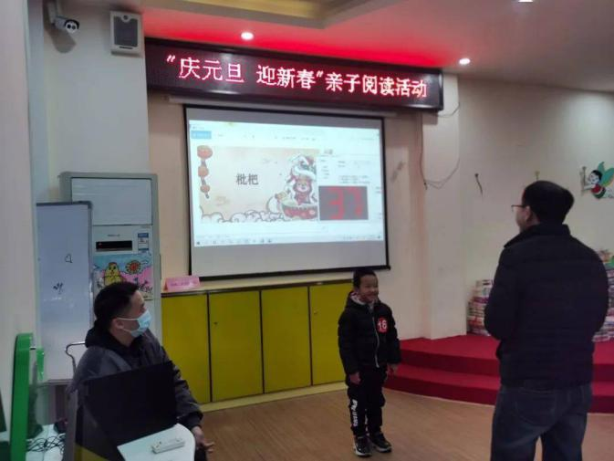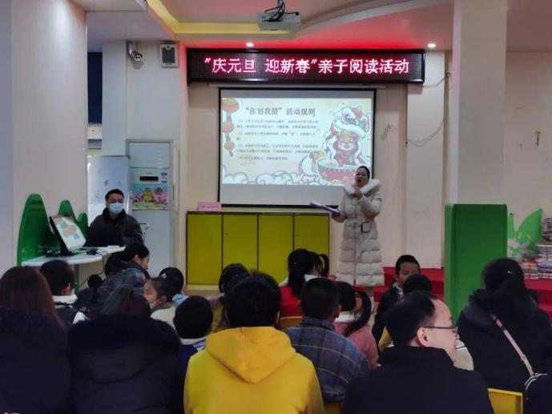

**☆广东☆**

**亲子共读 其乐融融**

11月15日下午，2020年佛山市校园书香艺术节展示月活动开幕式暨“粤读书香”亲子共读现场展示活动在佛山图书馆举行。

“清晨，我用自行车驮着你，走向学习知识的殿堂，无论刮风，无论下雨，我愿意永远用肩膀为你遮挡……”来自桂城街道桂江三小的梁泳涓和妈妈王佳曼的母女搭档组合，在舞台上通过情景对白的形式，把日常亲子阅读的情景描绘出来。每天的亲子阅读时间，成了家庭最宝贵、最温馨的欢乐时光。

在西樵镇第四小学廖希文的家里，阅读永远是家庭的主旋律。廖希文和妈妈在舞台上分享了亲子共读好经验，每晚的8点，是一家人雷打不动的家庭阅读时间。

由市教育局、团市委、市少工委联合举办的2020年“以美育人以文化人”佛山市校园书香艺术节展示月活动自9月份开始发动以来，以舞台展示与学校活动相结合、线上评选与线下展演相结合、书香创建与艺术教育相结合的形式开展了多种活动。

书香艺术节活动共设有“粤读书香”亲子共读活动、“讲战疫故事·颂中华美德”佛山市第二届中小学生品德故事展示活动、等6大项目。

市教育局相关负责人表示，活动通过在全市小学、幼儿园开展“小手拉大手”“大手扶小手”家庭亲子共读，让广大少年儿童在家长的引导下多读书、读好书，阅读适合学生年龄特点和他们喜爱的书籍，并在阅读中学到知识、分享乐趣。

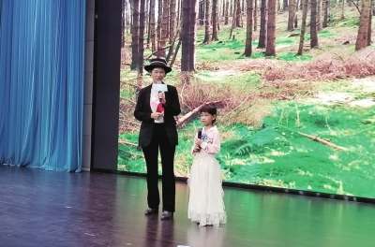全市共有8662个家庭参加了本次活动，经专家评委选出24个优秀家庭进行本次现场展示，并评选出8个“睿智书香家庭”、8个“乐雅书香家庭”和8个“和美书香家庭”。

|  |
| --- |
|  |

**☆江苏☆**

**“亲子共欢乐，书香伴成长”早期亲子阅读活动报道**

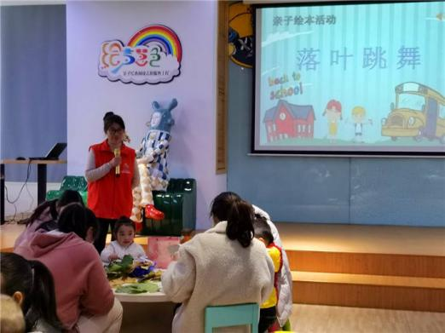“行万里路，读万卷书。”读书就是和智者对话，读书是心灵的旅行。我们希望在亲子阅读中从被动读书慢慢转变为主动读书，亲子阅读成为大家良好的习惯。2020年11月28日，江苏海安高新区田庄幼儿园在泛书房举行亲子阅读活动。

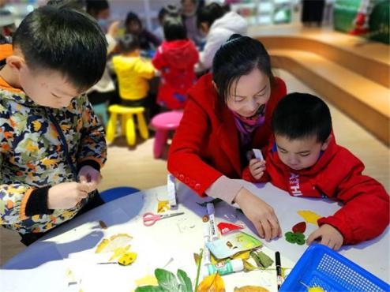活动一开始，孩子们自己拿起小树叶吹一吹，观察树叶飘落下来的姿态，然后模仿书中树叶的舞姿进而创造出不一样的舞姿，并随着音乐模仿小树叶跳舞。

孩子们通过观察书中落叶娃娃的表情，总结出眼睛和嘴巴变化了，脸上的表情就变化了，随后，孩子们做出了各种各样有趣的表情。

孩子们通过观察书中的落叶娃娃造型，总结出落叶娃娃的制作方法，并和妈妈一起制作出形态各异的落叶娃娃。

亲子阅读为父母与孩子创造沟通的机会,让父母能与孩子建立起亲密的关系,使孩子体会到父母的关爱。让家长和孩子共同学习、共同成长，让书香浸染在家庭生活的每一个角落，让墨韵伴随着孩子成长的每一个片段。（张慧娴）

**☆湖南☆**

**亲子共阅读书香润童心——长岗中心小学亲子阅读活动报道**

随州大洪山网讯（张晓方）为营造浓厚的书香校园氛围，激发学生的读书兴趣，培养学生的读书习惯，2021年12月，长岗中心小学开展了“书香飘万家 阅读共成长”亲子共读活动。

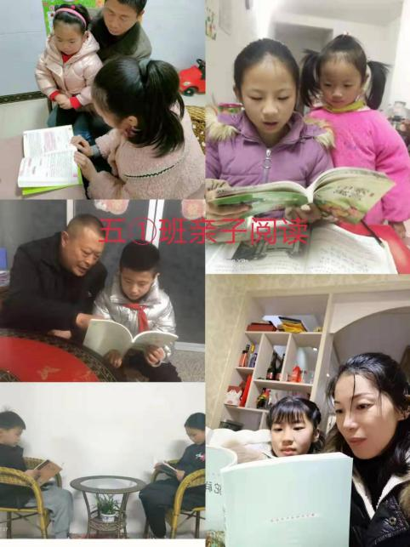亲子阅读，以为媒，通过开展共读活动，培养学生的阅读兴趣，增强学生的语言表达能力，让孩子们沉浸在浓厚的书香家庭氛围中，促进孩子成为一个快乐的、精神丰盈的人。

近年来，学校推动书香校园文化建设，设立“读书角”“阅览室”，班班配备书橱，为读书营造良好氛围。学校以“晨诵、午读”作为学生日常学习方式，以读书节为平台开展书香家庭活动，发挥家委会职能，形成教育的合力，增进父母与子女的心灵交流，期待实现“让阅读像呼吸一样自然”理想。通过共读,父母与孩子共同学习,一同成长；通过共读,为父母创造与孩子沟通的机会,分享读书的感动和乐趣；通过共读,带给孩子欢喜、智慧、希望、勇气、热情和信心。

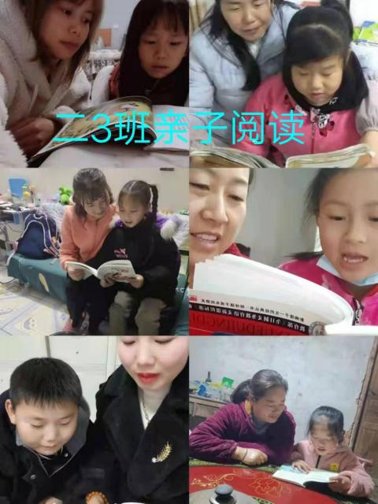本次“亲子阅读”活动,营造了良好的学习氛围,提高了学生的读书兴趣,实现了家长与孩子共同阅读与学习、阅读与生活、阅读与成长的融合，进一步实现了家校合育的目标。

**☆北京☆**

**2021全国家庭亲子阅读主题活动在京举办**

2021年4月18日第26个“世界读书日”到来之际，“书香飘万家——颂百年风华 传红色基因”2021全国家庭亲子阅读主题活动18日在北京丰台宛平城举行。全国妇联主席沈跃跃向家庭代表赠送红色书籍，为亲子阅读巾帼志愿服务小分队代表授旗，并和少年儿童及家长一起走进中国人民抗日战争纪念馆参观学习。

活动现场，主办方向广大家庭推荐了百余部红色经典书籍，导读《红岩》《写给青少年的党史》等红色书目，诵读《红船，从南湖起航》等红色经典。活动同时联动上海、浙江嘉兴、江西井冈山、贵州遵义、陕西延安、河北西柏坡等地同步开展，动员广大家庭学党史、感党恩，让红色基因和红色家风代代相传。

主题活动将推荐百部优秀书目、讲好百名人民英雄故事、推出百个短视频、推广百篇活动案例，引领广大家庭学习，传承红色基因，赓续红色血脉。

全国妇联号召各地妇联将亲子阅读活动与为群众办实事紧密结合，发挥亲子阅读体验基地和巾帼志愿者的作用，深入城乡社区为家庭提供亲子阅读指导。

全国妇联自2016年以来开展“书香飘万家”全国家庭亲子阅读主题活动，得到了社会各界和广大家庭的积极响应与参与，在传播科学家庭教育理念、培养儿童良好阅读习惯、树立家庭文明新风尚、培育和践行社会主义核心价值观等方面，发挥了积极作用。

**☆上海☆**

**江川路街道图书馆活动报道：绘本童书DIY亲子阅读之**

**《小鸡海蒂的回家之旅》**

2021年11月28日上午，江川图书馆11月的绘本童书DIY亲子阅读活动在江川路街道党群服务中心进行，这一次我们为小朋友们带来的是《小鸡海蒂的回家之旅》，由景谷二幼的徐天睿小朋友为参加活动的亲子家庭讲故事——

小鸡海蒂喜欢蛋，她更喜欢孵蛋。无论是大大的蛋，还是小小的蛋，小鸡海蒂都喜欢孵。各种小动物被孵出后，把她的家里弄得乱糟糟的，可小鸡海蒂完全不在乎，他高兴还来不及呢。不过小鸡海蒂知道，宝宝们都长大了，该到外面的世界闯荡一下了。

她带着宝宝们一路走啊走，翻山越岭，经历了大雪、暴雨，中途不断有小动物退出行程，待在了自己喜欢的地方。最后，小鸡海蒂一个人回到了家。可是，在家中还有一个惊喜在等待着她……

海蒂独自一人坐在灯下，它把自己的爱延伸到了各种小动物身上，让整个故事都充满了爱的力量。孩子们读了这个故事之后会不会想到自己的父母呢？父母们会不会想到自己以后也将面对孩子们从身边离开呢？相信读者们内心都有一分牵挂和温暖。

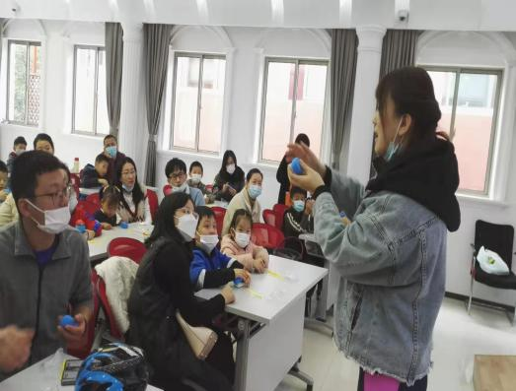为了帮助孩子们更好地理解绘本中的故事内容，木木老师根据绘本的内容提出了几个问题，让大家举手抢答。小朋友们一个个都相当活跃，积极参与其中。

绘本故事之后一起动手的DIY环节和旅行有关，木木老师要带领大家做的是一辆黏土小汽车。由于是和发条装置搭配组装在一起的，这辆黏土小汽车可是能跑起来的哦！

这个DIY的难度不大，木木老师为大家演示完毕之后，孩子们都兴致勃勃地动手做了起来……先用蓝色黏土做出小汽车的车身，和发条粘合在一起，再用灰色黏土做出车窗、用黑色黏土做出车轮、用黄色黏土做出车灯，再为小汽车点缀上一双活灵活现的“眼睛”，就基本成型了。

小朋友们都做得非常认真投入，一边陪伴的家长们也积极配合，老师也耐心地为每一个孩子做着指导。做完以后，孩子们还用各种颜色的黏土为自己的小汽车点缀上特别的个性装饰，大家拿着这个承载着自己乐趣和梦想的黏土小汽车和老师合影留念，在一片欢笑声中，今天的活动圆满降下帷幕。

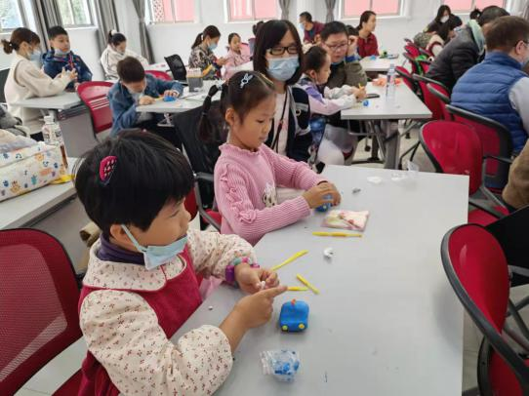绘本故事充满了奇特的想象，有趣的故事配上丰富多彩的图画，吸引小朋友们爱上阅读；手工DIY则让孩子们在欢乐中锻炼想象力、创造力及动手能力，享受成功的喜悦；亲子相伴的方式又为社区家庭创造了父母与孩子沟通的机会。“参与是一种快乐，阅读是一种享受。”这就是江川图书馆每月开展绘本童书DIY阅读活动的目的所在。

**☆内蒙古☆**

# 凉城县图书馆开展“快乐阅读 伴我成长”亲子阅读活动

为了倡导家长进行亲子阅读，引领孩子亲近图书，爱上阅读，同时呼吁更多成人关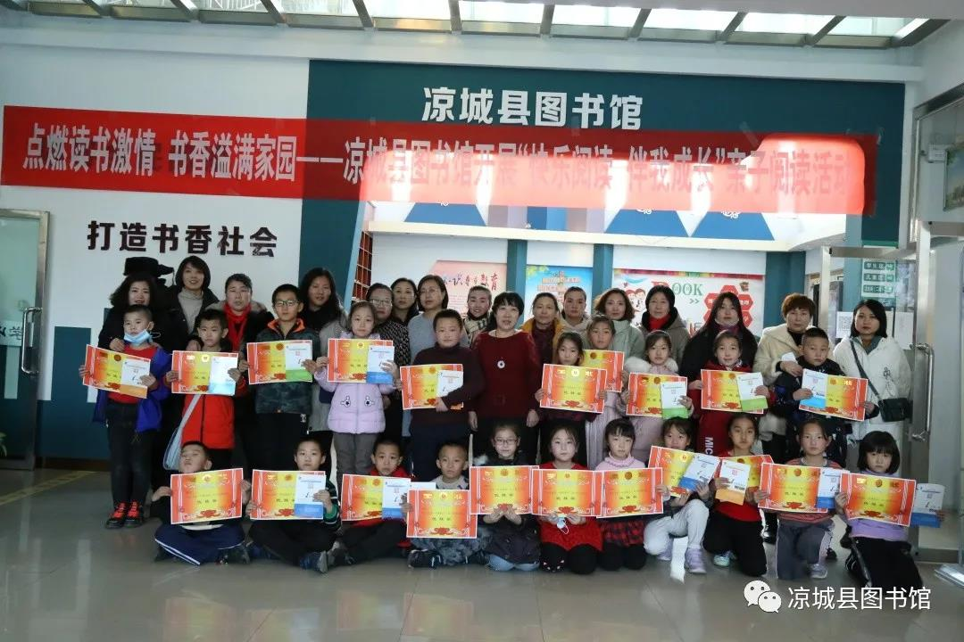注儿童阅读，努力将阅读这颗幸福的种子播撒在每个幼儿及家庭心中，凉城县图书馆于2021年12月29日特开展以“点燃读书激情 书香溢满家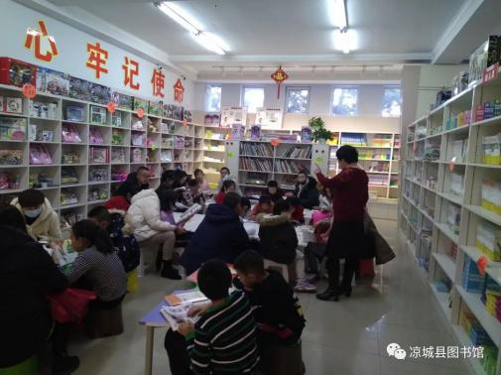园”为主题的亲子阅读活动。  
   本次活动从45个参与活动的家庭中评选出21名优胜奖获得者，现场发给奖章和儿童文学作品，以资奖励。  
  本次活动引导孩子走进图书的海洋，激发了家庭亲子共读兴趣，增强了家长读书意识和对早期阅读重要性的认识，进一步改善了家庭阅读环境，营造出浓浓的读书氛围。  
 